戦争はいやだ調布市民の会「伝言板」1023号 2026／1／22
＝＝＝＝＝＝＝＝＝＝＝＝＝＝＝＝＝＝＝＝＝＝＝＝＝＝＝＝＝
調布「憲法ひろば」のサイト＝http://choufu9jou.sakura.ne.jp のトップページ左上
の一角に「伝言板」のボタンを設定しました。このメールの写真付き紙面、添付ファイ
ルが閲覧できない場合には、このサイトから閲覧してください。

なお､添付ファイルが「winmail.dat」に化けている場合は https://winmaildat.net/
を訪れて、同ファイルの変換を試みていただけると幸いです。 （編集部）

市民連合はぶれない！高市身勝手解散に怒りの集会
◆第122回「総がかり」行動 参加は７００人、調布からは１０人

今年最初の総がかり行動は、１月19日夕刻、開催されました。いつものように、大本
久美さんによる写真と、石川康子さんによる記録メモで、行動の様子をお伝えします。
石川さんの原稿の到着を見落とし、お届けが遅くなってしまったことを、石川さんとみな
さんに深くお詫びします。 （編集部）

トランプ米大統領のヴェネズエラ侵攻で明けた2026年、今度は高市首相の身勝手解散
が追い打ちをかけ、怒った市民700人が寒空の下に集まりました。調布からは10人。い
つも石山さんが大事に持ってきてくださった「戦争はいやだ調布市民の会」と大野さんの
力強い字が躍るオレンジ色の旗は、鈴木三郎さんが守っていてくださいます。6時からの
記者会見「高市首相でいいのか、国民のみなさまに伺う」と。「世論調査」の高い支持率
をあてにして解散を決めたのは見え見えなのに。
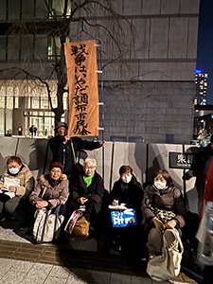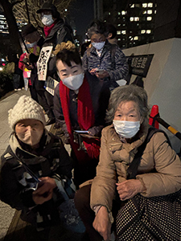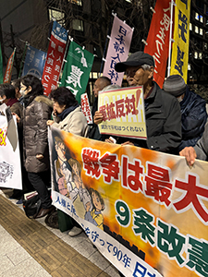
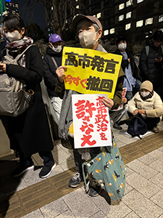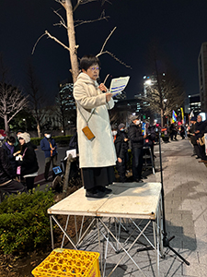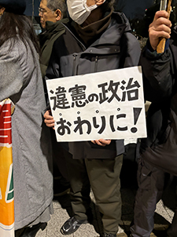

◆司会：菱山南帆子さん（9条壊すな！実行委員会）
◆主催者挨拶：米山さん（憲法共同センター）6時から高市首相記者会見、1月23日通
常国会冒頭解散、27日公示、2月8日投票の日程発表。物価高に苦しむ国民の願いも顧み
ず、台湾有事発言、政治と金の問題、統一教会との癒着等々への追及から逃れるための解
散だ。税金が600億円も使われる。世論調査でも反対が50％と賛成を上回る。街頭で市民
と対話してみると、高市支持はすぐ崩れると実感する。高市政権は外交でも財政でも行き
詰っている。来年度予算案では9兆円を超える軍事費、殺傷兵器の全面的輸出解禁、ミサ
イル基地の増強、非核三原則さえ切り捨てるなど、戦争準備そのもの。大幅賃上げなどく
らしを守る経済対策はなく、医療費の負担増など、私たちの願いと逆行する内容ばかり。
高市首相自ら不法献金を受けている疑惑も浮上、自民党議員290人が統一教会から選挙応
援を受けていたという事実も発覚。選択的夫婦別姓や同性婚に強固に反対するのも日本会
議や統一教会に支えられているから。連立を組む維新の会は、悪質な国保料逃れに批判が
強まる中、どさくさ紛れに知事選、市長選のダブル選挙でごまかそうとする。そして立憲
民主党と公明党は新党「中道改革連合」を結成、公明党の斎藤英雄さんはブログで「憲法
改正、原発再稼働、安保法制容認」を現実的な政策として認めている。自民党と何も変わ
らないではないか。今度の選挙、これらの政党の思惑通りにはさせない。国政の右傾化、
反動化を許さない！戦争反対！憲法を守れ！核も原発も要らない！くらしと平和を守り、
ジェンダー平等を実現するために、声を上げよう！
＜政党から＞
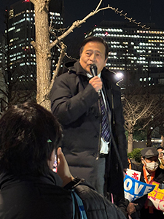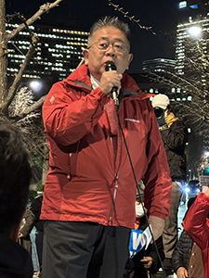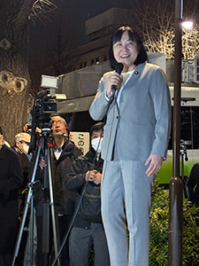
◆ラサール石井（社民・参）：議員になって半年にも満たない。やっと質問できると思
ったら解散。こんなに短期間で準備させられる自治体職員は大迷惑。「中道改革連合」と
いう新党ができたが、綱領はめちゃくちゃ。原発は将来的には廃止することを前提に、安
全を確保することを条件に再稼働を認める。憲法改正については「議論を深化する」。つ
まり憲法改正には前のめりということ。存立危機事態における自衛権行使は合憲。ゴール
ポストを下げるという言葉があるが、これはセンターラインを動かしているのだ。社民党
はぶれません。絶対に戦争はしてはならない。真の愛国は国民の命を守ること、他国の人
を殺さないこと。真の愛国は社民党です。今こそ社民党！
◆小池晃（共産・参）：2015年の安保法制強行採決以来、野党は共闘と訴え続けてきた
が、今日をもってその状況が大きく変わった。今、高市首相が記者会見しているが、その
中で「中道改革連合」のことを「選挙目当ての党利党略」だと言った。この解散こそ「個
利個略」ではないか。しかしこの「中道改革連合」の綱領と基本政策をみて驚いた。自民
党政治を倒すということが一言も書いてない。自民党政治に立ち向かう姿勢が無くなって
いる。「平和安全法制」による「存立危機事態」における「自衛権の行使」は「合憲だ」
と書かれている。原発については「将来の廃止をめざす」が、再稼働は認める。今まで共
闘の旗印としてきたものを投げ捨ててしまった。この「中道改革連合」とは選挙協力はで
きない。ここに加わらず無所属で立つ人にはエールを送り、応援する。そして国会をさら
に変えていく決意であることをご報告します。何よりも戦争国家づくりを止めるために力
を合わせていかなければならない。1月21日午後5時から有楽著イトシア前で、社民党、
新社会党、共産党の党首が訴えます。ぜひお出でください。必要なのは、ぶれずに今の動
きに正面から対決していくことです。憲法を真ん中に据えた本当の共闘の始まりです。政
治が右へ右へとずれていく中で日本共産党は左のアンカーをしっかりと打ち込み、戦争国
家作りがこれ以上進まないよう、社民党、新社会党のみなさんと力を合わせていきたい。
◆岸真紀子さん（立民・参）説明不足もあっていろいろご心配をおかけしています。
「中道改革連合」といっても参議院はまだ「立憲民主党」なので今は立憲民主党の立場で
お話しします。この解散何なのか。何も働かないんですよ。まず補正予算。自民党の総裁
選でなかなか国会を開かないから成立が遅くなった。物価高対策をこれからという時、冒
頭解散。本予算がいつ成立するのか分かりません。税制改正要綱、参議院選挙の総意をも
って決まったのにいつやるのか。わたしは北海道出身ですが、－8度という寒さの中での
選挙、この中で選挙演説を聴くのか。さらに大阪でのダブル選挙。自治体職員は大変です。
こういった連立政権を許すのか、というときに私たちは皆さんからお叱りを受けるかもし
れませんが、新たな道を選ぶのです。敵は自民と維新であるということを私からのお訴え
とさせていただきます。引き続き人権と平和を守っていきます。
＜韓国からのメッセージ＞：この時、自製のプラカードを持って歩いていた男性がなぜか
わたしたちの所に滞留して、「腐敗した自民党を倒さなければ日本は変わらない」と滔々
とまくしたてるので全然聴き取れませんでした。
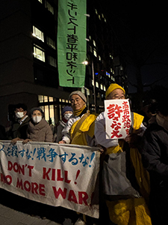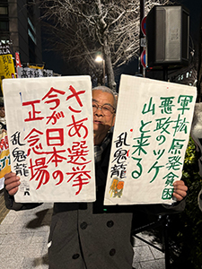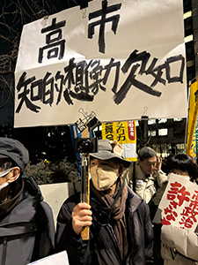
＜市民から＞
◆岸田郁さん（国民救援会事務局長）国民救援会は1928年創立、戦前は治安維持法と闘
ってきたが、今は再審法改正とスパイ防止法に取り組んでいる。2018年の秘密保護法から
2024年の経済秘密保護法まで、国民の知る権利を制限し、政府に反対する動きを取り締ま
るための法律が次々に成立、その都度市民団体と共に実行委員会を作って反対してきた。
スパイ防止法については23日国会開会日にここで12時から集会、2時半から5時まで、衆
議院第１議員会館で院内集会を行う。すでに参政党と国民民主党から法案が提出されており、
維新・自民連立合意書にもインテリジェンス・スパイ防止関連法制について速やかに検討を
開始し、成立させると明記されている。情報集中と市民監視を強めるもので、憲法に保障さ
れている思想・信条の自由の侵害につながる。この法律にたいする立法事実はない。2024年
9月名古屋高裁で、警察による市民監視を断罪する判決が出ている。国民救援会ではスパイ
防止法の国会提出反対署名に取り組んでいる。ＨＰからできるのでお願いします。
◆川崎彩子さん（原子力資料情報室）今度の3月11日で福島原発事故から15年になる。
当時は10歳でよく分からなかったが、被害者の方たちのお話を聴くにつけ、生活を奪われた
だけでなく、故郷が復興の名のもとに、望んでもいないものに様変わりしていくことへの絶
望があることに、東京に住んでいる者として大きな責任を感じる。原発を抱えた地域の方々
が大きな不安を抱えて生活してこられたことに気づかなったことを悔しく思っている。今柏
崎刈派原発再稼働反対に取り組んでいる方々にお会いして、決して挫けずに頑張っておられ
ることに対し、申し訳ない気持ちです。次々と不具合が生じ、再稼働は延期されたが、県民
の方々の不安を思うと胸が痛い。若者世代としても、気候変動の深刻さに加え、どんどん核
に依存していくこの環境危機と民主主義の危機に強い不安を感じる。東京に住んでいる私た
ちは、電力消費者としても、政治に声を届けやすいという条件からもこれからの原発に関し
て大きな責任を担っている。国会議員は結論ありきではなく、原発について正面から議論し
てほしい。原子力で地域を追い込むこのシステムに歯止めをかけたい。3月7日代々木公園
で「とめよう原発・全国集会」が開催される。ぜひご参加を。
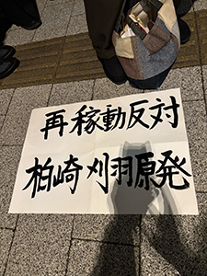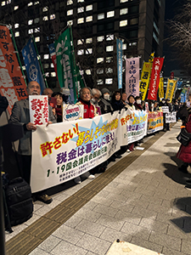
＜行動提起＞
◆高田健さん（9条壊すな！実行委員会）世界も日本も大変です。黙っていられないので
寒い中お集りくださったと思う。27日公示、2月8日投票です。高市さんは国会で追及され
るのを逃げた。高市さんにはやめていただきたい。「台湾有事」発言は東アジアに大きな緊
張をもたらした。有事とは戦争です。この戦争に日本が直接関わると高市さんは言った。首
相として絶対に言ってはならないことです。この選挙、全力で戦わなければなりません。市
民連合、明日か明後日、態度を決めて各政党に申し入れに行きます。市民連合はこの10年微
動だにしていない。原発、安保法制、そしてくらしの問題について、市民連合は今まで通り
の主張を掲げて選挙戦を戦う。今、動揺して考えを変えてはいけない。今こそ、今まで言い
続けてきたことをしっかりと通す時です。永田町の政治が大きく右に移った、その真ん中は
やっぱり右なんです。これだったら昔の自民党ぐらいの位置でしょう。やめていただきたい
ですよ。私たちの主張をしっかりと高市政権にぶつける、そういう戦いをこれからやろうと
思います。
熱いスピーチをして肝心の行動提起をしないまま、高田さんは演壇を降りてしまわれたの
で菱山さんが代わって日程発表：

1月22日（木）18：00 ウイメンズアクション 有楽町イトシア前
2月19日（木）18：30 総がかり行動 衆議院会館前
1月23日の国会開会行動は延期

終了後先ほどの男性がまたやってきて、「もう終わっちゃうの？1時間ぽっちじゃ伝わらな
いよ。おれはまだまだ言い足りない」と不満たらたら。「じゃあ今度は登壇してしゃべった
ら？誰でも受け付けてくれるから主催者に言いなさいよ」と言って別れました。

＜今日の伝言＞

◆再掲 「非核三原則の堅持」陳情呼びかけ人から（添付ファイル参照）
調布市議会に「非核三原則の堅持と被爆国としての責務の継承を求め
る意見書」の採択を求める陳情書に、あなたの連名を呼びかけます。
賛同いただける方は「ご氏名（町名）」をお知らせください。
このメールへの返信でも結構です。最初の集約期限を2月15日とします。
今日までの集約がまだまだ少ないので「そろそろ急いで！」の思いをこめて
再掲します。
友人のみなさま
高市政権が発足してから、政府の周辺から非核三原則の見直しを求める声が聞こえてきま
した。また安全保障担当の総理補佐官が「日本は核兵器を保有するべき」という発言をしたこ
とも明らかになりました。
私たちは、それぞれの立場で戦争のない世界、そして核兵器のない世界を目指して地道に
活動していかなければならないと思います。その活動のひとつとして、２月下旬から始まる調布
市議会に、以下の政府に対する意見書を提出して、その採択を目指したいと思います。この問
題が市民それぞれの運動の中で議論され、市議会に大きな影響を及ぼすことを願い、広く調布
市民のみなさんの「賛同署名」を募って提出に添えたいと思います。「賛同署名」は「〇〇〇〇
(布田二丁目)」、というように、お名前とお住いの町名を記してください。
呼びかけ人・陳情提出者
河野良彦(被爆者・広島)
生田まんじ(被爆二世・長崎)
藤川泰志(被爆二世・広島)
福永正明(大学教員)
石川康子(調布九条の会「憲法ひろば」)
堀北理枝子(市民による市政の会)
鈴木 彰(戦争はいやだ調布市民の会)
◆いやだの会事務局から
市民運動各分野の行動計画
未確定情報も含みます。間違いや変更に気づいた時はお知らせください。

２０２６年
１／２５(日) 社会保障宣伝（年金者） １１：００ 調布駅
２６(月) ちょこみた連絡委員会 １０：００ 教育会館２０３
２７(火) 年金者組合役員会 １３：３０ あくろす
３０(金) 年金者組合、配達・集金者の会 １３：３０ たづくり
３１(土) 憲法ひろば例会（五十嵐仁さん） １３：３０ たづくり６０１・２
市政の会、基地跡地問題の集会 １８：００ たづくり８階｢映像シアター｣
２／ ３(火) 戦争はいやだ・168回統一宣伝 １３：００ 調布駅前
７(土) ちょこみた第１４回トークライブ １４：００ グリン小ホール
９(月) 九条・平和宣伝 １５：００ 調布駅
１１(水) 第１５８回「原発ゼロ」調布行動 １０：３０ 調布駅
１２(木) 市政の会 １４：００ たづくり６０１
１３(金) 年金者誕生日会（１～４月） １４：００ たづくり９階
１４(土) 憲法ひろば例会（内田雅敏さん） １３：３０
１５(木) 統一署名行動(169) １５：００ 国領
１９(木) 第123回総がかり行動 １８：３０ 国会議員会館前
２３(月) 医療生協運営委員会 １３：３０ 教育会館
２５(水) 社会保障宣伝（年金者） １１：００ 調布駅
２７(金) 年金役員会 １３：３０ あくろす
以上

